江苏贸促周讯

2024年第47期

（总第293期）

江苏省贸促会发展研究部 2024年11月21日

目录CONTENTS ——————————————内部资料 免费赠阅

• 全球经贸分析 • ‧‧‧‧‧‧‧‧‧‧‧‧‧‧‧‧‧‧‧‧‧‧‧‧‧‧‧‧‧‧‧‧‧‧‧‧‧‧‧‧‧‧‧‧‧‧‧‧‧‧‧‧‧‧‧‧‧‧‧‧‧‧‧‧‧‧‧‧‧‧‧‧‧‧‧‧‧‧‧‧‧‧‧‧‧‧‧‧‧‧‧‧‧‧‧
11月20日（周三）LED，从照明到农业、通信和医疗 / 01

• 江苏贸促动态 • ‧‧‧‧‧‧‧‧‧‧‧‧‧‧‧‧‧‧‧‧‧‧‧‧‧‧‧‧‧‧‧‧‧‧‧‧‧‧‧‧‧‧‧‧‧‧‧‧‧‧‧‧‧‧‧‧‧‧‧‧‧‧‧‧‧‧‧‧‧‧‧‧‧‧‧‧‧‧‧‧‧‧‧‧‧‧‧‧‧‧‧‧‧
江苏省贸促会参加第十七届中国—拉美企业家高峰会 / 23

我会联合省商务厅、南京海关举办高质量实施RCEP

经验交流活动 / 25
省贸促会（国际商会）应邀参加2024全球产业合作大会 /26

泰州市贸促会举办“碳关税申报”主题活动 / 27

全省首笔冷链食品银行电子仓单质押业务落地连云港 /28

• 会员企业风采 • ‧‧‧‧‧‧‧‧‧‧‧‧‧‧‧‧‧‧‧‧‧‧‧‧‧‧‧‧‧‧‧‧‧‧‧‧‧‧‧‧‧‧‧‧‧‧‧‧‧‧‧‧‧‧‧‧‧‧‧‧‧‧‧

省粮食集团上榜中国十佳粮油集团特别奖 / 29

南钢入选2024年数字化绿色化协同转型发展优秀案例 / 30

协鑫集成入选中国上市公司协会2024年度可持续发展优秀实践案

例 /31
全球经贸分析
11月20日（周三）
LED，从照明到农业、通信和医疗
“2002年，LED灯作为一项新兴技术，开始在照明行业中崭露头角。照明行业专家正兴奋地普及相关的产品知识，并预言未来十年，白炽灯泡和荧光灯管很可能会让位于这个“发光二极管”（LED，Light-emitting diodes）。
简单地说，发光二极管由两层夹在一起的半导体组成。其中一层是“n型”，它有过多的带负电荷的电子。另一层是“p型”，由电子从晶体结构中移除后留下的“空穴”组成，这些空穴实际上带有正电荷。当电流穿过夹层时，电子和空穴被推向n型和p型材料之间的交界处。在那里，它们相遇并互相湮灭，以光的形式释放能量（如图），而光的颜色取决于制造LED的材料。LED灯和光伏发电的工作原理是互为逆过程，一个是将电能转换为光能，另一个是将光能转换为电能。
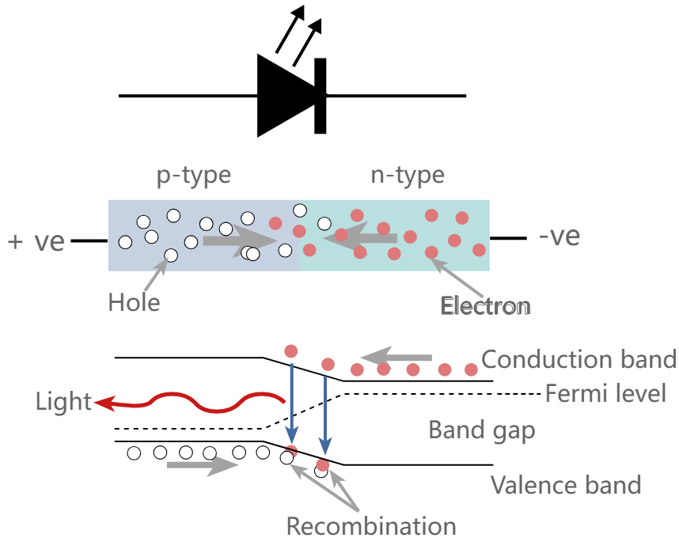
（图：发光二级管的工作原理）
早在几十年之前，人们就知道半导体会发出红光或绿光，但要让它产生更高能量的蓝光却很难。1995年，日本日亚公司的中村修二成功地用氮化镓制造出了蓝色发光二极管。如此一来，就凑齐了白光需要所有三种原色——如果要取代灯泡和灯管，白光是必要的。
当时，产业专家们说，虽然发光二极管制造成本高昂，但在将电能转化为光能方面比灯泡更有效率。二极管在其他方面也优于现有的照明设备：它们经久耐用，可持续发光数万小时；它们坚固耐用，抗震且不会闪烁；它们既没有玻璃部件，也没有脆弱的灯丝……
判断一种灯的好坏，要看它的流明数。“流明”（Lumen）是一种用于衡量光亮度的单位，它是根据人眼的灵敏度来衡量亮度的，即“流明”考虑了人眼对不同波长光的感知差异，因此在评估光源亮度时，流明能够更准确地反映人眼的感知。
每瓦流明数（lm/W），用于衡量灯具的效率；每流明美元数，则用于衡量灯具的成本。在2002年时，LED在这两方面仍有很大的提升空间，当时，市场上最好的白光LED的发光效率为25 lm/W，几乎是同等功率钨丝灯泡的两倍，但仅为荧光灯管的三分之一。要提高竞争力，LED的发光效率必须达到80 lm/W，要想形成压倒性优势，可能需要150 lm/W。
技术进步的速度超过了所有人的预测，不久后，彩色LED率先被用于交通信号灯，数年后，白色LED照亮了家庭和办公室。
2010年前后，LED迎来了新的应用场景。
垂直农场的发展
随着全球人口的迅速增加，粮食供给出现紧张趋势。据联合国预测，到2050年，世界人口将增至91亿。根据联合国粮食及农业组织的计算，为了养活地球人口，需要将粮食产量提高70%，这只能通过提高作物产量和扩大耕种面积的方式实现。
目前，可用于耕种且开垦的土地分布极不均匀，且总量也不大了。种植业，能不能像城市工商业一样，在空间上向上发展呢？这就是垂直农业的最初想法。
具体来说，在世界各地的城市中，将出现一层又一层的摩天大楼，这些摩天大楼中布满了一年四季都能生产农作物的果园和田地。在这些凭空创造出来的土地上耕种，不仅能降低长途运输粮食的运输成本和二氧化碳排放量，还能减少运输过程的不可避免的损耗和浪费。
《垂直农场》一书是这一理念的宣言。书中写道，根据联合国人口司的数据，到2050年，全球约70%的人口将生活在城市地区。因此，把农场搬到离每个人居住的地方更近的地方是合理的。
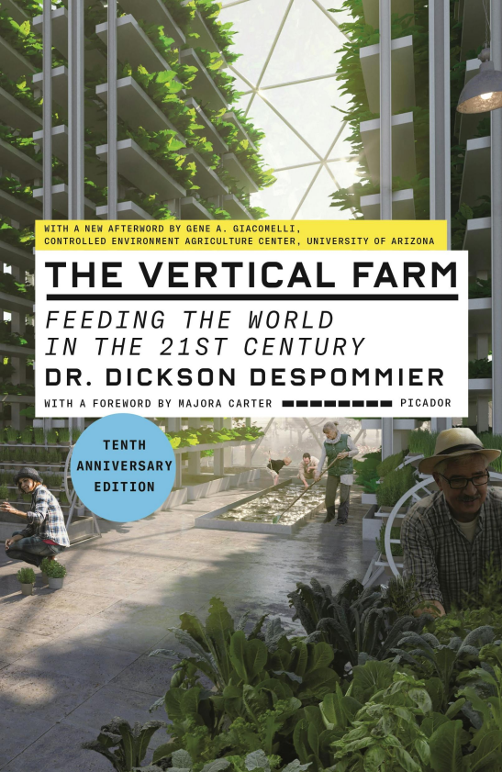
（图：《垂直农场》，哥伦比亚大学Dickson Despommier教授著）
更妙的是，在室内可控环境中种植植物，可将杀虫剂、除草剂和杀真菌剂的使用量降到最低。土壤侵蚀将不会成为一个问题，因为食物是水培的——换句话说，农作物是在溶于水的矿物质溶液中生长的。设计巧妙的循环利用技术，使得种植所需的水和养分，仅为传统农业的一小部分，且不会出现“农业径流”问题。
所谓“农业径流”（agricultural run-off），是指在农业活动中，如灌溉、施肥和农药使用后，水和化学物质（如肥料、农药残留物等）从农田表面流出，并最终进入附近的水体，如河流、湖泊或地下水等。这种径流可能携带有害物质，对水体生态系统和水质造成负面影响。
2010年前后，垂直农场的思路还停留在设计阶段，但必要的技术都已经有了。通过玻璃温室在室内大量种植农作物，已有一个多世纪的经验——已可以根据具体情况调节温度、湿度、光照、气流和营养条件，使植物在世界任何地方都能全年获得最佳产量。水培技术可以让几乎任何种类的植物在营养丰富的水中生长，从萝卜和土豆等根茎作物到甜瓜等水果，甚至玉米等谷物，也能实现。
水培法有多种方法，但基本上是将植物悬浮在一种介质中，如砾石、羊毛或珍珠岩等材料，同时将植物根部浸泡在富含营养的水溶液中。持续不断的气流使植物沐浴在二氧化碳中。根部没有吸收的养分和水分可以循环利用，而不会流失到土壤中。简言之，水培法可以种植任何植物。
亚利桑那大学创建了南极食物生长室，自2004年以来一直在运行。这个位于南极洲的半自动水培设施，用于在冬季为阿蒙森·斯科特南极站的65名工作人员提供果蔬——每人每天至少一份新鲜沙拉。因为在冬季，前往南极站的供应航班极为有限。该生长室的面积为22平方米，只需偶尔补充水分和养料，就能生产出各种水果和蔬菜。不过，它需要人工照明，因为在冬季的大部分时间里，南极都没有自然光。
人工照明当然也有成本，但相对于向南极运送新鲜食物的成本，前者几乎不值一提。但在其他地方，人工光源的供电成本将使室内耕作变得过于昂贵。当然，在玻璃幕墙的摩天大楼里种植的作物，白天可以获得一些自然光，但这远远不够。如果没有人工照明，作物生长将不均匀，因为最靠近窗户的植物能接触到更多阳光，生长得更快。必须严格管理光照，才能均匀地生产出高质量的作物。
当时已经存在的单层玻璃温室，也需要人工照明才能实现全年生产。于2008年投入运营的Thanet Earth温室农场项目，位于英格兰肯特郡，占地90公顷，是欧洲最大的温室农场之一，种植多种蔬菜和水果，包括番茄、黄瓜、甜椒、草莓等，提供了英国15%的沙拉作物。
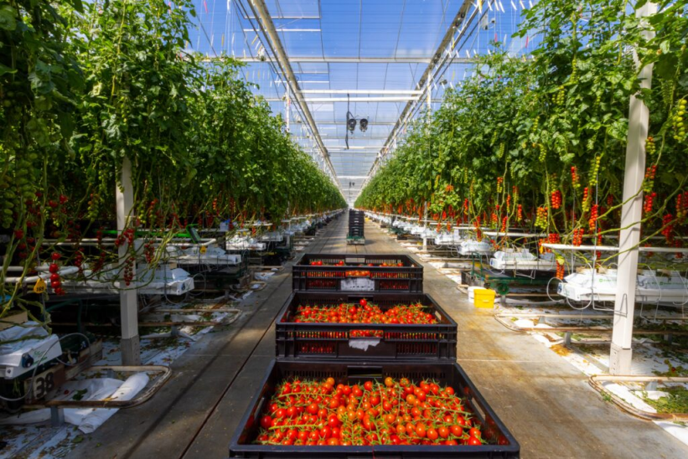
（图：Thanet Earth温室农场）
在冬季月份，它需要一个独立的小型发电站，为其植物提供每天15小时的光照，这无疑削弱了垂直农业节约能源和减少碳排放的说法，因此，垂直耕作要想真的节能减碳，就需要采用低成本的可再生能源。
为了解决能源问题，从2006年至2009年间，美国另一个科学家团队运作了一个名为“科学驳船”（Science Barge）的项目，严格上讲，它是漂浮式水培温室，开始置于曼哈顿，后迁至扬克斯。该项目是为了研究，如何才能实现最小的资源消耗和最高的资源效率，以期在城市中心种植食物。
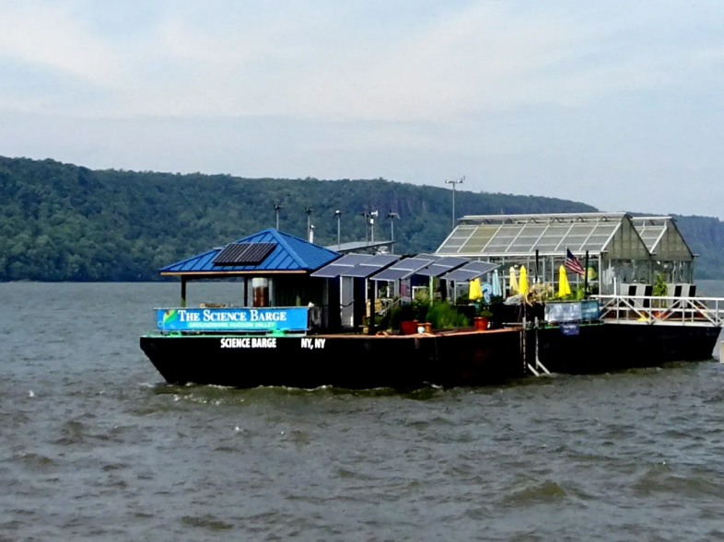
（图：科学驳船Science Barge）
科学驳船的用水量是同类田间农场的十分之一。没有农业径流，化学杀虫剂被瓢虫等天敌所取代。驳船全年运行，其种植量是同等面积田地的20倍。驳船上的太阳能电池板和风力涡轮机意味着，它可以在近乎零净碳排放的情况下生产食物。
驳船上的温室只有一层，上下通透，因此不太需要人工照明。但一旦开始尝试将温室堆叠建设，即变为多层，就会遇到问题。科学家们根据在科学驳船上的经验，总结出了一条经验法则：如果用太阳能电池板发电，来照亮一块区域，电池板的面积应该为后者的20倍左右。如此一来，摩天大楼式的水培农场，显然是不切实际的——需要的太阳能电池板面积太大，无处安排。当然，这受制于当年太阳能电池的光电转换率，该转换率仍在不断提高。
因此，科学驳船项目的科学家得出结论，只有利用到自然光，垂直耕作才有意义。那么，如何才能高效地利用自然光呢？
垂直种植公司Valcent提出了一个解决方案：使用垂直堆叠的水培托盘，托盘在轨道上移动，以确保所有植物都能获得均匀的阳光。该公司建立了一个100平方米的工作原型（见图），专业生产生菜等“快速循环”的叶菜类作物。
该系统可确保光照和气流的均匀分布，其使用少量的电能，用电量只相当于一台每天运行10个小时的台式电脑，而每年可生产出50万棵生菜。如果在田地里种植同样的作物，所需的能源要多出7倍，土地和水要多出20倍。
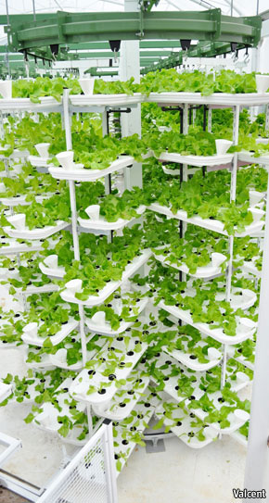
（图：Valcent公司设计制造的工作原型）
将生菜等叶菜类作物描述为“快速循环”作物，是因为它们有以下两个特点：一是生长快速。生菜等叶菜类作物生长迅速，通常在相对较短的时间内就能达到收获的阶段；快速生长使得其适合更快地轮作或连续种植，实现高效的土地利用。二是适应性强。生菜等叶菜类作物对环境条件的要求较低，能在相对较短的时间内在不同季节和气候条件下生长。
但是，即便使用了多层堆叠的托盘，仍是在单层温室内运作的，自然光从顶部和侧面进入温室。所以，尽管这能提高生产率，但仍然不是多层垂直农场。而且，就算每一层都将作物从窗户前移过，使所有植物都能获得等量的自然光，但总体而言，它们获得的光照会更少，因此产生的生物量也会更少。
因此，真正意义上的“垂直农场”能否实现，关键是人工照明的成本。如果成本够低，就不用这么费心费力地摆布，追求尽可能多的自然光了。人工照明的成本主要分为两个部分，一是用电的成本，二是光源的成本。
新能源产业的发展和LED的出现，已经部分解决了成本问题。尤其是后者，关键在于LED的可编程性——你可以随意设置其颜色和亮度。
发光二极管只产生植物所需要的颜色，而非全光谱的纯白光。植物之所以是绿色，是因为它们的叶子含有叶绿素。叶绿素是一种色素，它反射光谱中间的绿光，同时吸收光谱两端的蓝光和红光波长用于光合作用。所以，垂直农场里的LED灯主要产生蓝色和红色波长，就能提高光合作用的效率。
新一代的垂直农场出现了，以苏格兰的IGS示范项目为例，种植区域就像塔楼，每个塔9米高，占地仅40平方米；通过将托盘一个个堆叠起来，单个塔的种植面积可达350平方米。工作人员可以用手机改变串在每个托盘上方的1000个发光二极管（LED）的颜色和亮度（见图）。
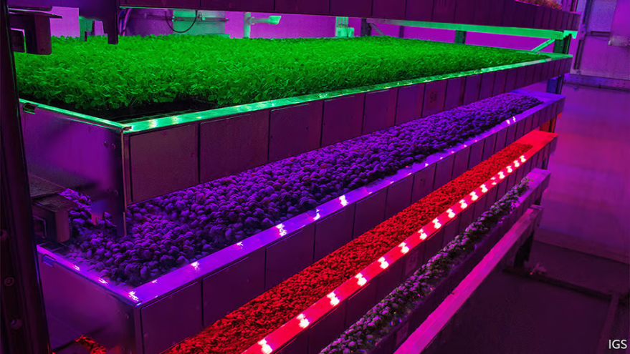
（图：IGS的托盘）
研究人员现在知道，其他颜色在植物生长的不同阶段也发挥着重要作用。在适当的时候点一束绿光，产量会更高。适时照射红外线可提高叶片质量。这些灯还能产生各种蓝-红混合光。
手机应用程序还可以控制温度、湿度和通风，以及为在各种非土壤基质上生长的植物提供水分和养分的水培系统。只要一台手机，工作人员就能单枪匹马地管理整个农场。
IGS示范装置中的高科技LED经过优化，不会浪费任何一个光子。水培法和支持水培法的循环系统将水的利用提升到极致。塔式结构意味着系统是模块化的，因此可以扩大规模。IGS开始向客户提供的大多数系统都由10个或更多的塔组成。
垂直种植的最大缺点，仍是运行大量LED所需的电力成本较高。对于更广泛的农产品来说，这可能太昂贵，这意味着只有沙拉叶和香草等高价值、易腐烂产品的农产品，才具有种植的商业可行性。目前，国外已经开发出家用的垂直农场，供那些追求食材质量，但对成本不敏感家庭使用。
从长远看，垂直农场是不容忽视的产业，而且拥有极其美好的未来。随着新能源技术和产业的不断深化，预测到2030年代，人工照明和室内气候控制都能由廉价、清洁的电力驱动，垂直农场的运行成本将进一步降低。到那时，谁知道有多少农作物可以在其中产出呢？
光通信的新时代
2012年拉斯维加斯举行的消费电子展上，一对可以用光交换数据的智能手机，吸引了观众的注意，它是日本卡西欧公司的产品，通过改变屏幕发出的光的强度来传输数字信号。这种光的闪烁非常微弱，人眼根本无法察觉，但另一部手机上的摄像头却能在十米之外探测到。在Wi-Fi和蓝牙主导的无线通信时代，光通信显得有点格格不入，但它确实是一种快速、廉价的无线通信系统的开端，有人称之为Li-Fi。
于是，一些公司和行业组织成立了Li-Fi联盟，以推广高速的Li-Fi。他们的想法是，光可以帮助解决迫在眉睫的容量问题。随着基于射频的无线技术变得无处不在，越来越多的设备能够通过移动数据网络或Wi-Fi连接互联网，传输越来越多的数据。但可用的无线电频谱有限。利用光可以突破这一难题，因为它可以利用电磁频谱中完全不同的部分，而这个部分已经无处不在，因为它还有另一个用途：照明。
要把一盏灯变成一个Li-Fi路由器，需要对其输出进行调制，以传输信息，然后用网线将其连接到一个调制解调器上，该调制解调器与电话或有线宽带服务相连，就像Wi-Fi路由器一样。所谓“调制”（Modulation）是指在发送端将信息信号（比如音频、视频或者数据）与载波信号（如电磁波）结合起来的过程。这样做的目的是为了利用载波信号的高能量和传播特性，将信息信号传输到远处的接收端。
在Li-Fi技术中，调制是通过改变LED灯的光输出（例如光的强度）来实现的，这一过程使得光信号能够编码信息，并通过光波将信息传递给接收器。发光二极管（LED）是半导体器件，因此对其电子元件进行调整以产生数据传输所需的闪烁信号（即调制），非常简单。
使用光为载体的数据传输速率也很高。使用标准的发光二极管，在大约两米的距离内，数据传输速率已经达到每秒130Mbps（比一些老式的Wi-Fi路由器还要快），其速度最高可以达到每秒1 Gbps，并且可以在更大的范围内实现。如果使用特殊构造的发光二极管，速度会更快。Li-Fi联盟认为速度超过10 千兆是可能的。理论上，这样就能在30秒内下载一部高清电影。
当时，联盟认为，将已有的LED与智能手机和类似设备中的传感器和光源——摄像头、环境光探测器、屏幕、闪光灯、手电筒等——配合使用，将是把Li-Fi推向市场的最快途径。
全球拥有无数LED灯，它几乎无处不在，那么每个家庭、办公室、公共建筑甚至路灯都可能成为Li-Fi热点。
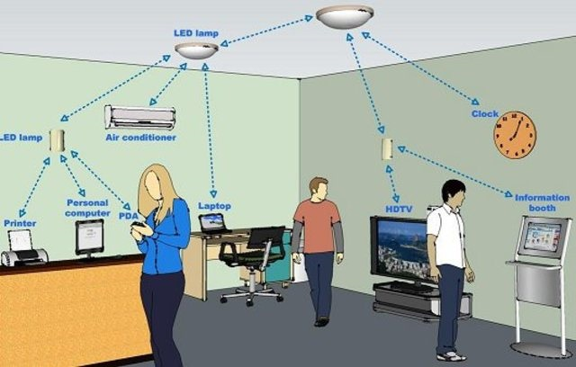
在无线通信中，“直线视线连接”（即能直接看见）能产生更好的信号传输效果，因为减少了障碍物对信号的干扰，这对于Wi-Fi和Li-Fi同样适用。“直线视线连接”LED设备，会得到更好的信号效果，但通常墙壁或天花板反射的光线也就足够了，而且，如果人们想要进行“直线视线连接”，找到Li-Fi的光源，肯定比找到Wi-Fi路由器要容易得多。
不过，通信是双向的。这意味着，Li-Fi所涉及的LED需要再安装个光电探测器来接收数据。一些LED系统已经配备了这样的传感器，比如家庭和酒店客房中使用的夜灯。不过，即使不对LED进行改装，混合系统也是可行的：数据可以用光下载，但上传（通常是数据密集度较低的过程）则使用射频。例如，在办公室里，一盏LED台灯可以作为Li-Fi路由器工作，能够与放在桌子上的所有网络设备连接。
Li-Fi的另一大优势，是它可以用于包含敏感设备的场景，这些设备可能会受到射频信号的干扰，例如飞机和手术室。装在客机天花板上的LED不仅可以上网，还可以将点播电影传送到各个座位上，从而无需铺设大量昂贵而沉重的电缆，为航空公司节重。当然，光也有局限性，与无线电不同，光波无法穿透墙壁。不过对于安全应用来说，这倒是一个意外的好处。
在2010年代初，Li-Fi引起了广泛关注尽管Li-Fi技术前景广阔，但其商业应用和广泛采用并未如预期迅速，可能的原因包括：
首先，其重要竞争者（Wi-Fi技术）在无线通信领域已经非常成熟和普及，且不断进行改进，使得Li-Fi在市场上面临竞争。Wi-Fi技术的覆盖范围更广，且设备兼容性更好，这使得Li-Fi难以在实际应用中取代Wi-Fi。
其次是商业推广和标准化。Li-Fi 技术的商业推广和标准化可能没有像预期的那样迅速进行。在推广一种新技术时，需要考虑到设备兼容性、标准制定、市场接受度等因素，这可能是Li-Fi发展缓慢的原因之一。
第三，其他通信技术的发展。随着5G等其他无线通信技术的发展和普及，人们可能更加关注这些技术带来的新功能和性能提升，而对Li-Fi的关注度相对降低。
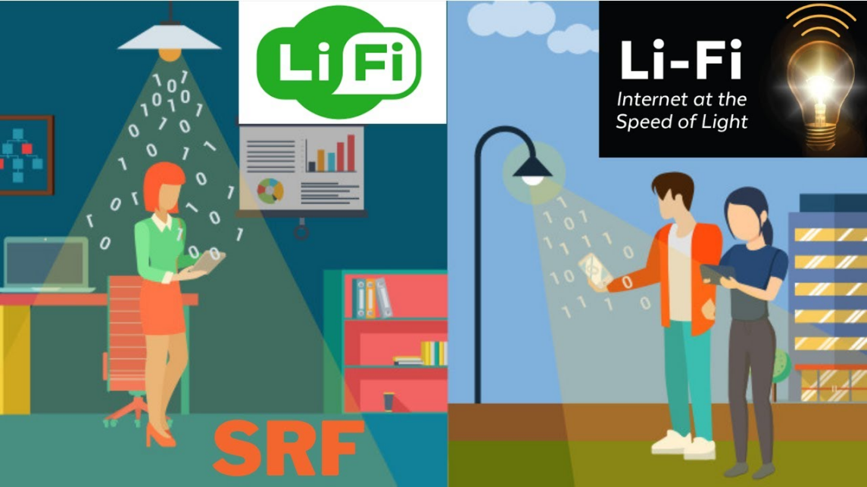
尽管Li-Fi在商业应用中尚未成为主流，但在特定领域如室内定位服务、安全通信等仍有探索和应用的空间。随着技术的不断进步和成熟，Li-Fi在未来仍有可能发挥重要作用。
睡眠、灯光疗法和建筑设计
在历史的长河中，太阳的起落一直是人类划分时间的自然方式。人类的祖先在户外度过大部分日子，随着夜幕的降临，他们很快便进入梦乡，夜晚被黑暗所笼罩。然而，现代社会已经改变了这一切。大多数人的日常生活都在室内进行，无论是在办公室、工厂、学校、商店、医院还是托儿所，我们身处在人造的、常常昏暗的环境中，自然光变得稀缺。随着白昼的消逝，我们打开电灯，仿佛延长了白昼。因此，与过去相比，我们的白天时间变得灰暗，而夜晚却变得明亮。
随着我们成为光的主宰。我们可以随时查看新闻、使用笔记本电脑工作、在社交媒体上交流、在线游戏、购物……我们不再受太阳升起或落下的限制。然而，这种生活方式的一个副作用是我们的睡眠时间越来越少。
几百年前，根据不同的季节，人们每晚可能需要长达10个小时的睡眠。一项实验中，研究人员让人们在几个月内尽可能多地休息时，大多数年轻人的睡眠时间最终稳定在大约8.5小时，而老年人则稍短一些。根据美国国家睡眠基金会的数据，美国人的平均睡眠时间比一个世纪前减少了约20%，三分之一的人睡眠时间仅为6小时或更少。这种趋势在所有发达国家都在重复。
睡眠的减少对我们的健康至关重要。缺乏睡眠会导致死亡。实验表明，不让睡觉的老鼠会在几周内死亡。疲劳会降低我们的工作效率，使我们更健忘，更容易犯错，切尔诺贝利、埃克森·瓦尔迪兹漏油事件等灾难，都是凌晨时分的人为错误导致的。
睡眠还影响身体的内部运作，增强我们的免疫系统。睡眠不足不仅使我们容易感冒，而且更容易患上某些类型的癌症，如果已经患有癌症，它可能会生长得更快。我们更容易心脏病发作或抑郁。疲劳时我们会吃得过多，由于新陈代谢的变化，我们更容易患肥胖症和糖尿病。
我们还将这些弊病强加给我们的孩子：在全球范围内，与一个世纪前相比，孩子们每晚的睡眠时间估计减少了1个多小时。在美国，只有三分之一的高中生每天能睡足8小时。疲惫的成年人会变得迟钝、昏昏欲睡，而孩子们则会变得多动、容易分心，现在美国每十个孩子中就有一个被诊断出患有注意力缺陷多动症（ADHD），缺少睡眠是原因之一。让孩子们每天早上到户外玩耍，让他们早点上床睡觉，会让孩子变得健康。
睡眠在医学上的益处已经得到公认，但光的科学作用则刚刚引起人们的注意。
科学家们开始注意到白天增加光照所带来的益处。在明亮的环境中，我们会更警觉，更好地完成视觉任务，更少犯错；同时，心情也会更好。一项对呼叫中心工作人员的研究发现，从工作岗位能看到窗外风景的人，其处理电话的速度比看不到风景的人快6%-12%。有机构对一家零售连锁企业进行了研究，该连锁企业在一个地区有108家布局类似的商店，结果显示，人们在有天窗的商店里的消费比在只有电灯照明的商店里高出40%。
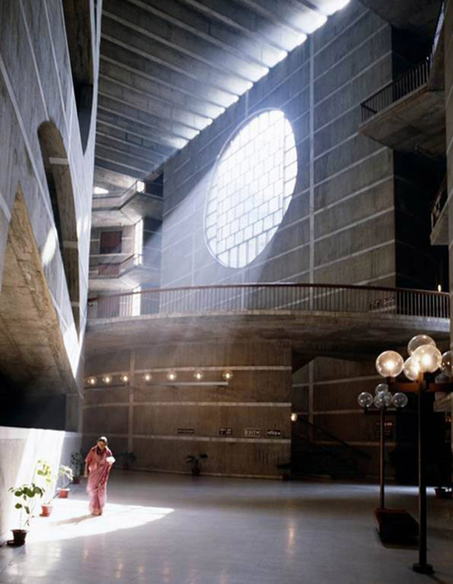
科学家们还注意到我们的身体对光线的反应。众所周知，阴沉的冬日会引发一种抑郁症——季节性情感障碍（SAD），如果患者每天早上坐在一个大灯箱旁，这种抑郁症是可以逆转的。光线还能缓解其他形式的精神不适：意大利的一项研究发现，在朝东的病房里的躁郁症患者比在朝西的病房里的患者少住近四天。甚至身体状况也会对一定剂量的日光产生反应：在明亮的房间里进行脊柱和颈椎手术后休养的人每小时服用的止痛药减少了；在加拿大阳光明媚的阿尔伯塔省，在重症监护室接受治疗的心脏病患者，如果能接触到大量自然光，恢复得更快。
科学家们对上述情况进行探究后发现：我们需要光，首先因为它会影响我们的生物钟。整天呆在黑暗中的动物，包括人类在内，都会在24小时内以精确的时间间隔醒来和入睡。这表明睡眠-觉醒周期，正是由体内时钟控制的。这就是我们要倒时差的原因——身体会记住时间。
重要的是，生物钟这个昼夜节律系统还能对环境做出反应，尤其是光线和黑暗。
我们的眼睛能感知三种主要颜色的光：红光、绿光和蓝光，每种光的波长不同。在早晨，自然会出现高浓度的蓝光；而到了黄昏，就剩下绿光和红光了。蓝光对我们的昼夜节律系统影响最大，它告诉大脑：现在是早晨，是时候保持警觉了。同时，它为我们设定一天的时钟。当生物钟的内部信号与昼夜的外部提示同步时，我们才能睡得安稳、工作得投入，即大脑和身体才能更好地运转。
问题在于，人造光无法复制自然界的色彩。许多电灯的蓝光强度很高，因此会欺骗我们的大脑，让它以为现在是白天，而实际上并不是。只需十分钟的常规电光就能影响我们的内部时钟。因为生存的需要，人类进化出了蓝光敏感性。但是，今天我们受到了过量的蓝光照射，尤其是在晚上：回到家后，我们会把厨房照得通亮，以便做晚饭，然后打开笔记本电脑、平板电脑或智能手机，这些设备会把蓝光近距离射入我们的眼睛。
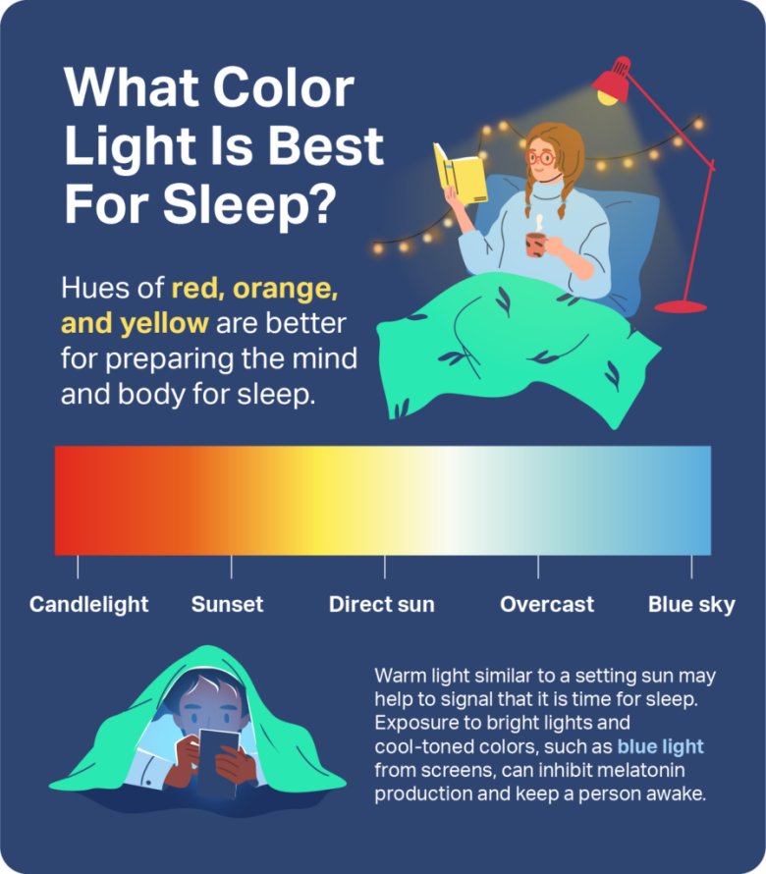
如此一来，我们的生物时钟就会受到干扰：阴郁的早晨只能发出微弱的信号让我们保持警惕；而过于明亮的夜晚则向我们的大脑发出信号，让我们起床并保持活跃。因此，我们会在白天昏昏欲睡，而晚上精神抖擞。失眠或在某种程度上睡眠紊乱，几乎成了现代成年人的通病。
既要享受现代生活，又要保护我们的生物钟，我们可能需要更多种的光线介入，来同步我们的昼夜节律系统。室内光影设计越来越引起人们的重视，它不仅为了美观更是为了健康，根据不同的心情和睡眠需要，我们可能会选择投影出一个有着高耸棕榈树的海滩、阳光明媚的山峰美景或星火闪烁的天幕下的草原。设计师说：“灯光打在墙上时，你就与你所看到的东西互动。”
这在技术上已经完全可以实现，人类对光的控制越来越精细：发光二极管（LED）技术的发展，使我们能够创造出可以编程的光，这种光可以模拟自然光的变化，从而帮助我们的生物钟保持同步。这种技术的潜力巨大，它不仅能够提高我们的睡眠质量，还能提高我们的日常工作效率和整体健康。
在拼命工作、拼命玩耍的现代文化中，我们都习惯于向黑夜中索取时间。问题是我们如何在这种工作和生活强度下管理好自己的健康。如果我们知道自己需要多少光照，并确保我们能获得这些光照，我们可能会活得更好、更长寿、更快乐。如果你能换个灯泡，就能改变我们的生活，这不是很好吗？
在建筑设计领域，这种对光的新理解正在被纳入到新的建筑和室内设计中。建筑师和设计师正在探索如何利用光来创造更健康、更舒适的居住和工作环境。例如，一些办公室已经开始安装可以模拟自然光变化的LED照明系统，这些系统能够根据一天中的时间调整光的强度和颜色，帮助员工保持警觉和生产力。
在医疗领域，光疗法也被用来治疗各种健康问题，包括睡眠障碍、抑郁症和季节性情感障碍。研究表明，通过暴露在特定波长的光下，可以帮助调节人的生物钟，改善睡眠质量，甚至有助于治疗某些类型的癌症和神经退行性疾病。
教育领域也开始认识到光的重要性。一些学校正在尝试安装可以模拟自然光的照明系统，以提高学生的注意力和学习效率。这些系统能够根据一天中的不同时间调整光的强度和颜色，创造出一个更有利于学习的室内环境。
然而，尽管我们对光的理解和控制能力在提高，但我们仍然面临着挑战。例如，随着智能手机和平板电脑的普及，人们在晚上暴露在蓝光下的时间越来越长，这可能会干扰我们的睡眠。因此，我们需要找到方法来减少晚上的蓝光暴露，比如使用可以减少蓝光的屏幕滤镜，或者在睡前限制使用这些设备的时间。
此外，我们还需要更多的研究来了解不同类型和强度的光如何影响我们的健康和福祉。例如，一些研究表明，长时间暴露在人造光下可能会增加某些类型癌症的风险，而其他研究表明，光的颜色和强度可能会影响我们的情绪和认知功能。
总之，光是我们生活中一个至关重要的元素，它不仅影响我们的生物钟，还影响我们的健康和福祉。随着我们对光的科学作用的理解不断深入，我们可以开始利用这些知识来创造更健康、更舒适的生活和工作环境。通过控制和调节光，我们有可能改善我们的睡眠质量，提高我们的工作效率，甚至延长我们的寿命。这是一个充满希望的领域，它有潜力彻底改变我们与光的关系，让我们的生活更加美好。
（发展研究部）

江苏贸促动态

江苏省贸促会参加第十七届中国—拉美企业家高峰会

当地时间11月18日至19日，第十七届中国—拉美企业家高峰会在尼加拉瓜首都马那瓜市成功举办。全国政协副主席杨震出席高峰会开幕式并致辞。在开幕式上，中国国际贸易促进委员会会长任鸿斌致辞并代表中拉工商界发布《中国—拉美和加勒比工商界合作马那瓜倡议》。江苏省贸促会会长王善华参加大会开幕式并在中国—拉美贸促机构和商协会圆桌会议上交流发言。本届高峰会主题为“团结协作新机遇，中拉合作新愿景”，来自中国以及拉美和加勒比地区20个国家的500余名代表与会。

任鸿斌表示，在中拉双方共同努力下，中拉各领域务实合作不断取得新进展。中国贸促会作为中国最大的全国性贸易投资促进机构，将充分发挥联通政企、融通内外、畅通供需功能，继续办好中国—拉美企业家高峰会、中国国际供应链促进博览会等活动，推动中拉经贸合作向更大规模、更广领域、更高水平迈进。

在中国—拉美贸促机构和商协会圆桌会议上，王善华表示，今年恰逢习近平主席提出构建中拉命运共同体十周年。中拉关系跨越式发展，为地方与拉美开展合作提供重要机遇。他表示，江苏省贸促会将聚焦加快打造发展新质生产力的重要阵地和具有世界聚合力的双向开放枢纽，在持续推动构建江苏与拉美工商界长效沟通机制、助力江苏与拉美新兴领域合作、推动江苏—拉美产业链供应链共赢合作等方面发挥积极作用，为助力构建更加紧密的中拉命运共同体贡献更多江苏贸促力量。

会议期间，王善华代表江苏省贸促会分别与尼加拉瓜—中国工商会、阿根廷中国商会两家对口贸促机构签订了谅解合作备忘录，并在会议现场与秘鲁中国商会、阿根廷亚太商会、哥伦比亚中国投资和贸易商会、厄瓜多尔中国商会、古巴全国商会、智利贸促会以及乌拉圭中国商会等国对口贸促机构进行了工作交流。

（国际联络部）

我会联合省商务厅、南京海关举办高质量实施RCEP经验交流活动

11月15日，我会与省商务厅、南京海关（以下简称“三部门”）联合主办的高质量实施RCEP经验交流活动在南通举办。省商务厅副厅长倪海清出席活动并致辞。南通市相关企业代表以及三部门相关同志共60余人参加交流活动。

活动设置了专题分享和经验交流两个环节。专题分享环节，由我会、南通海关、阿里国际数字商业集团专家分别围绕当前国际经贸形势、自贸协定享惠政策、RCEP背景下跨境电商出海机遇与挑战等主题进行讲解和交流。经验交流环节，迈图高新材料（南通）有限公司、南通新浵进出口有限公司分享了充分利用RCEP优惠政策提升产品出口竞争优势的经验做法。

此次活动是三部门“FTA惠苏企”系列活动之一，旨在进一步深化RCEP等自贸协定政策宣讲，积极宣传推广自贸协定运用优秀做法和成功经验。下一步，我会将继续依托“FTA惠苏企”工作机制，持续优化创新FTA服务，引导企业积极开拓RCEP等自贸伙伴市场，提升对外合作竞争优势，助力全省开放型经济高质量发展。

（法律事务部）

省贸促会（国际商会）应邀参加2024全球产业合作大会

11月19日，由浙江省贸促会酝酿发起、中国国际商会支持、全球中小企业联盟与浙江省国际商会共同举办的2024全球产业合作大会在杭州成功召开。

本次大会以“开放合作，链通全球”为主题，旨在凝聚全球共识、加强国际产业合作。作为长三角国际商会联盟成员之一，我会应邀参会并与境外嘉宾交流。

（国际商会秘书处）

泰州市贸促会举办“碳关税申报”主题活动

11月19日,为帮助企业深入了解欧盟碳关税相关政策协助企业进行碳关税申报，泰州市贸促会联合兴化市商务局和宁波银行南京支行在戴南举办“碳关税申报”主题活动，三十余家钢铁相关企业参加活动。

泰州市贸促会会长唐驰介绍，根据不锈钢产品出口欧盟需进行碳关税申报、按季度披露碳排放信息要求，贸促会主动作为，积极参加境内外会议，进行广泛而深刻的调研，多措并举，推出碳关税评估平台，帮助企业更好应对这一出口新变化，更好融入绿色发展大趋势。

宁波银行南京支行及上海易碳数字科技有限公司相关专家向在场企业针对“碳关税申报”进行了专业的解读，帮助企业了解CBAM核算规则，熟悉CBAM填报注意事项。宁波银行推出“波波知了”服务体系，称：“平台可为企业提供碳排放计算、碳申报、绿色降碳的一站式碳服务，助力企业轻松起步。”

（泰州市贸促会）

全省首笔冷链食品银行电子仓单质押业务落地连云港

10月23日，由连云港市贸促会牵头，中信梧桐港供应链管理有限公司、中国建设银行连云港分行、连云港优福食品科技有限公司、江苏天缘物流集团有限公司四方联动，共同签约全省首笔基于区块链技术的冷链食品银行电子仓单质押业务，首笔100万贷款资金也正式发放到位，这标志着省内冷链食品银行电子仓单质押业务拉开帷幕。该项目依托先进的物联网技术和远程智慧监控系统，实现货物的实时监管和可追溯性，同时破解了传统由民间担保为货主提供金融服务的弊端，将为我省冷链食品及相关配套产业的进一步发展提供坚实的基础和广阔的空间，助推我省大宗商品贸易及冷链物流高质量发展。

（连云港市贸促会）

会员企业风采
省粮食集团上榜中国十佳粮油集团特别奖

近日，由粮油市场报主办的第十四届中国粮油榜正式开榜。本届中国粮油榜活动以“新质领航 品护粮安”为主题，经过严格的推介、评审环节，我会副会长单位——江苏省粮食集团有限责任公司荣获“中国十佳粮油集团”特别奖，所属省储备粮公司、省江海公司、三零公司、水韵苏米研究院分别荣获“中国粮油乡村振兴示范企业”“中国粮油最具影响力企业”“中国粮油最具影响力品牌”“中国十佳粮油创新先锋企业”。

近年来，中国粮油榜广受粮食行业内外关注，已成为粮食行业对外展示形象的优质平台。集团公司及所属企业连续多年荣获各类奖项，这既是对集团服务保障区域粮食安全、服务粮食产业发展的高度认可，更是对集团公司下阶段高质量发展的鼓励与鞭策。

未来，集团公司将进一步聚焦主业主责、促进改革增效，不断优化资源配置、强化科技创新、加强现代企业治理，持续增强核心功能和竞争力，高质量建设全国行业一流企业，全力在服务保障粮食安全事业中展现更强苏粮担当。
（来源：省粮食集团微信公众号）

南钢入选2024年数字化绿色化
协同转型发展优秀案例

近日，中国网络社会组织联合会发布“2024年数字化绿色化协同转型发展优秀案例拟入选名单公示”，我会副会长单位——南京钢铁股份有限公司“南钢智慧能源一体化管控平台”项目成功入选。

南钢智慧能源一体化管控平台是一个综合性的能源管理系统，旨在通过技术创新和管理优化来实现企业“两高三低”的目标。本项目建设整合了12种介质、80个站所、91套控制系统，开发了基于“六横六纵”的能源精管画面1000多个，打造了能源评价与动态预警体系，实现能源管理的全流程智慧管控、能源总体计划的一键式生成，以及能源输配与生产计划的动态匹配优化。推动南钢能源转型、实现双碳控制目标，助力南钢能源管理向精细化管理的转变。企业余热发电、煤气放散、供电线损等各项指标均得到有效提升。
（来源：南钢股份官网）

协鑫集成入选中国上市公司协会2024年度可持续发展优秀实践案例

近日，中国上市公司协会发布了2024年上市公司可持续发展优秀实践总结报告环境维度篇内容，我会副会长单位——协鑫集成科技股份有限公司凭借其全球领先的“碳链管理平台”项目成功入选优秀案例。此次入选不仅彰显了协鑫集成在可持续发展领域的引领地位，也为其进一步推进碳管理水平树立了更高的行业标杆。

“协鑫碳链管理平台”作为全球首家基于区块链技术的可视化数字平台，从原料到产品穿透六层核心产业环节深度碳溯源，溯源数据在国际认证机构监管下实时动态上传至区块链中，确保了所溯数据可追可查可信且不可篡改，实现了产品“从摇篮到大门”的碳值明码标识，从而凭借真正绿色的、低碳的产品，助力全球客户能源转型。

协鑫集成作为光伏行业的领军企业，始终将“科技协鑫、数字协鑫、绿色协鑫”视为企业发展的核心战略。近年来，公司在应对气候变化、ESG治理体系构建、企业社会责任履行等方面取得了显著成效。公司已连续3年披露可持续发展报告，并先后荣获多项ESG、社会责任相关奖项，获评2023年Wind万得ESG报告A级评级，其可持续发展绩效已走在行业前列。
（来源：协鑫集成微信公众号）

